Oefeningen voor de beeldschermwerker

Korte oefeningen tijdens het werk (maar ook daarbuiten) stimuleren de bloedsomloop, hebben een ontspannend effect op lichaam en geest, en kunnen klachten en pijn voorkomen. Voor alle oefeningen die je doet geldt:

- zit of sta in een correcte houding
- hou je eigen tempo aan
- forceer niets! je moet je er goed bij voelen
- wissel de diverse oefeningen af

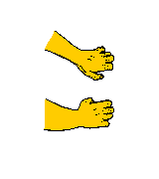
Indien u al klachten heeft kunt u het beste een oefenprogramma samenstellen met uw arts of therapeut.

Oefening 1 Spreid en strek de vingers totdat je spanning voelt

Hou dit 10 seconden aan

Buig de vingers bij de knokkels

Hou dit 10 seconden aan

Spreid en strek de vingers nogmaals en hou dit 10 seconden aan

Deze oefening rekt en ontspant de spieren in handen, pols en onderarm.

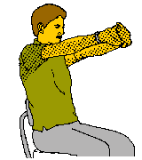

Oefening 2 Haak de vingers in elkaar

Strek de armen op schouderhoogte naar voren

waarbij de handpalmen naar buiten worden gedrukt

Hou dit 10 tot 20 seconden vast

Ontspan voordat je deze oefening herhaalt

Deze oefening rekt en strekt de spieren in armen en bovenrug

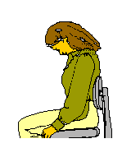

Oefening 3 Druk heel langzaam de kin op de borst
Hou dit 10 tot 20 seconden vast
Buig het hoofd weer terug en haal diep adem
Herhaal deze oefening drie keer

Deze oefening is ideaal voor ontspanning van de nek

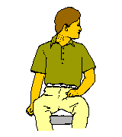
Oefening 4 Schouders ontspannen laten afhangen
Beweeg hoofd/kin naar linkerschouder
Hou dit 10 tot 20 seconden vast
Herhaal dit voor de rechterkant
Herhaal deze oefening twee keer voor iedere kant

Deze oefening rekt en strekt de spieren in de nek.

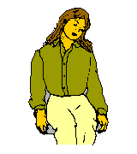

Oefening 5 Schouders ontspannen laten afhangen
Buig het hoofd langzaam naar rechts
Hou dit 10 tot 20 seconden vast
Herhaal dit voor de linkerkant
Herhaal deze oefening twee keer voor iedere kant

Deze oefening rekt en strekt de spieren in de bovenrug

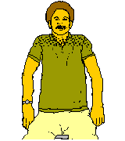
Oefening 6 Kijk naar voren
Breng schouders omhoog
Hou dit 5 seconden vast
Ontspan de schouders
Herhaal deze oefening twee tot drie keer

Dit is een goede oefening bij de eerste signalen van spanning in nek en schouders

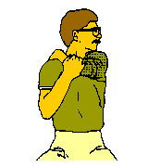
Oefening 7 Leg de rechterarm op de linkerschouder
Draai het hoofd langzaam naar rechts
Duw met de linkerarm rustig tegen de rechter elleboog
Hou dit 10 tot 20 seconden vast
Herhaal deze oefening voor de andere kant
Herhaal deze oefening twee tot drie keer voor iedere kant

Deze oefening rekt en strekt de spieren in bovenarmen en bovenrug

